Summary Project #20-411-720010
Cultural Trends in the Tyumen Region in the National and Global Contexts
16.08.2023

This project aims to develop the theory and the methodology of cultural studies by focusing on the analysis of a large dataset of announcements of events collected from seven online aggregators of cultural information. The textual component of the dataset is complemented with a set of geographic, temporal and socio-economic parameters that are used to explore the interrelations of cultural life and other parameters of selected territories (mostly cities). The raw dataset includes over 5 million data points (announcements of cultural events published between 2005 and 2020) spread across more than 5 thousand cities in 125 countries.
The major tasks completed in the course of the project include the following.
First, the integrity of the raw dataset was examined with the view of assessing the number of missing values for various numerical attributes such as population, GDP, the Economic Complexity Index (ECI), the Human Development Index (HDI), etc as well as for suitability of the text attribute for automatic processing. Over 40% of the initial observations had to be discarded due to the lack of a meaningful text component. A detailed analysis of the impact of various data filtering approaches is given in “Text Preprocessing and its Implications in a Digital Humanities Project”, presented at the Recent Advanced in Natural Language Processing conference in 2021.
Second, the preprocessed dataset was submitted to semantic analysis and topic modelling for subsequent automatic re-annotation to reveal the thematic distribution of cultural events across time and space and to explore the association of topics with the socio-economic parameters available for cities and countries. Our experiments with a range of vectorisation methods and clustering approaches are reported in “Multilingual Embeddings for Clustering Cultural Events”, presented at the Analysis of Images, Social Networks and Texts conference in December 2021.
Additionally, we experimented with cartographic visualisation methods, which yielded interesting results as to the anomalies in the distribution of events in some databases. In particular, based on the statistical deviations from typical events/city population relation, we noticed that some Russian regions over-report officially organised cultural events to the respective governmental agencies in some years and not in others. Although this analysis's results align with the expectations, at least for Russia, they also revealed some disproportion in the levels of cultural participation (visible online and limited to the databases employed) between the central and peripheral regions. We presented the results for cultural centralisation tendencies for a range of English-speaking countries and Russia in our annual report in 2022.
Finally, we explored the temporal distribution of event topics both globally and for selected regions, countries and cities to reveal a predictable growth of reported cultural events across most categories. Interestingly, some event categories demonstrated more rapid growth over the decade than others. For example, in developed economies the most fast-growing category were (a) the category of networking and discussions events (self-organised groups to deliberate local affairs, calls for local clean-up efforts, profession-related get-togethers), (b) informal events related to food (c) meditative practices, which promote mental health and well-being, self-knowledge and positive lifestyle. In transition economies (dominated by Russia due to the bias in data collection) the three most fast-growing categories included (a) formal events advertised by institutionalised agents from the creative industry (galleries, art centres, theatres) with the caveats related to irregularities in registering those events in the databases; (b) foreign language learning events (which is a massive category here compared to other types of economies) and (c) various educational and training events related to business skills ranging from classes on self-presentation and time-management to financial literacy, leadership, team-building, business models, (online) marketing, etc. association between the size of the 18 topical clusters (including aggregated into 6 macro categories) and socio-economic parameters both on a global scale and for selected regions, countries and cities.
Besides, we looked at the association between the number of events by country across the decade and its socio-economic parameters at the end of the period. Our results confirm that there is a strong correlation between almost any group of cultural events and any of the economic indices that we used (GDP, ECI, HDI). The Spearman correlation coefficient values range from 0.2 to 0.71 (based on the frequency of events normalised by city population and averaged by country). The regression plots indicate that the number of events is a strong factor in economic development, however, some types of events have steeper slopes, indicating a stronger influence on the economy. Interestingly, on a global scale, formal events offered by transitional creative industries (galleries, theatres) seem to have a smaller impact on GDP, for example, than the events that have grass-root origins and reflect cultural participation in local (self-organised) events. Another interesting and consistent observation is that the macro-clusters of socialising, leisure and hobbies have steeper slopes than formally organised performances and shows. The same increase in their number results in higher economic returns. Business-related activities are more important than general education events (such as book clubs, invited lectures or even free seminars on coding). If we look at the interesting interrelations between smaller groups and individual economic indices, we can notice that HDI appears to be strongly dependent on the number of informal private events, announced for local communities and business skills tutorials are important predictors of GDP per capita. Events that develop communication skills and foreign languages make it to the five categories of cultural events most correlated with the economy regardless of the indicator.

Научно-популярное описание проекта
“Современные культурные тренды: Тюменская область в контексте страны и мира”

Культурная аналитика – это новое и бурно развивающееся направление исследований в области гуманитарных наук, позволяющее выделить и описать тенденции в развитии культурных и социальных процессов в современном мире на основе применения методов обработки и визуализации больших объемов данных.
Оно стало возможным благодаря росту объема информации, прежде всего текстовой, в машиночитаемой цифровой форме и появлению относительно доступных технологий и вычислительных ресурсов для обработки и хранения больших объемов данных. Перед исследователями встают методологические и теоретические вопросы, связанные со сбором и обработкой данных, интерпретацией получаемых результатов и способами их представления. Существенную трудность подобных исследований представляет их междисциплинарный характер, вынуждающий специалистов в области гуманитаристики, с одной стороны, и анализа данных, с другой, находить общий язык, разбираться в тонкостях другой дисциплины и вырабатывать совместную программу исследований, сочетающую качественные и количественные методы.
Этот отчет ограничен некоторыми результатами культурно-аналитической части нашего проекта.
Очевидно, что в подобных исследованиях важную роль играет наличие данных и их качество. В основе нашего исследования лежит большая коллекция текстов объявлений о культурных мероприятиях и объектах, составленная из баз данных семи интернет-ресурсов с момента их запуска по 2018 год включительно. Среди наших источников есть государственная открытая база данных Министерства культуры РФ, коммерческие и некоммерческие порталы и сервисы, как международные так и российский (афиша Timepad, e-flux, TED local, Theory&Practice), которые занимаются продвижением культурных и образовательных проектов, а также социальные сети, специализирующиеся на распространении пользовательской информации в области культуры (напр., Meetup, Behance). Такое разнообразие источников по степени формальности и субъекту информации должно было обеспечить репрезентативность наших данных. Общий размер полученных данных составил более 5 млн наблюдений за более чем 10 лет по 5587 населенным пунктам в 125 странах мира. Важно отметить, что для каждого наблюдения в нашей базе представлена дополнительная информация географического и социо-культурного характера, включая численность населения города, ВВП индекс развития человеческого капитала и индекс экономической сложности страны.
Важно отметить, что в теоретическом плане мы развиваем понимание культуры как целостной системы, включающей не только события, формально организованные традиционными учреждениями культуры (музеи, театры, библиотеки), но и частные события повседневной жизни, которые видимы в публичном пространстве и вовлекают в свою орбиту неограниченный круг лиц (приглашения на пляжный волейбол, субботник, совместные празднования во дворе).
На первом этапе проекта мы решали задачи, связанные с оценкой полноты данных и их пригодности для автоматического анализа текстовой составляющей. По результатам этой работы обнаружилось, что около 40% коллекции не могут быть надежно использованы по той или иной причине — отсутствуют ключевая информация о времени проведения мероприятия или публикации сообщения, слишком короткий или слишком «шумный» текст, нет демографических данных. Кроме того, мы ограничили исследования только текстами на английском и русском языках (их соотношение оказалось 80/20). Предварительный анализ географического распределения культурных событий по России, например, выявил специфику государственных и коммерческих источников, а также аномалии связанные с взаимозависимостью численности населения и видимой в сети активностью культурной жизни города.
На следующем этапе проекта мы применили современные методы цифрового представления семантики текста и машинного обучения для выделения тематических групп событий в нашей коллекции. На Рисунке 1. представлено число событий отнесенных к каждому кластеру в пропорции к общему числу наблюдений в каждом из языков, а также условные названия групп полученные в ходе качественного ручного анализа выделенных категорий событий, в том числе с использованием ключевых слов каждого кластера.

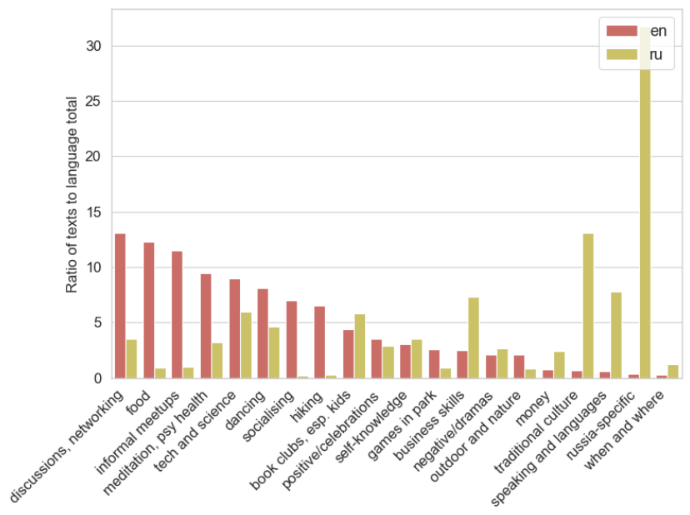
Рисунок 1. Результаты качественного анализа выделенных групп событий

В ходе ручного анализа случайных текстов из каждой категории на двух языках мы обнаружили интересные различия связанные с социально-культурными различиями. В частности, в категории food (еда), на английском языке преобладают сообщения связанный с культурным потреблением (приглашения посетить кафе и оценить новое меню), а в русскоязычнном сегменте данных это чаще сообщения образовательной направленности: мастре-классы или лекции о национальных кухнях. В категории hiking (походы) в английском сегменте превалируют сообщения о однодневных легких прогулках с указанием, что специальной подготовки не требуется, а на русском языке такие сообщения часто связаны с горами, палатками, преодолением трудностей.
На финальном этапе исследования мы изучали пространственно-временной аспект распределения событий в связи с экономическими параметрами и тематикой событий. На Рисунке 2 видно, что на протяжении 10 лет в развитых англоязычных странах наблюдается рост регистрируемых в сети, особенно относящихся к категориям повседневной жизни. Для стран с переходным типом экономики, среди которых по числу наблюдений доминирует Россия, характерны события институализированной культуры, однако не исключено, что в данном случае мы имеем дело с искажениями, внесенными особенностями источника информации (государственной базой данных).

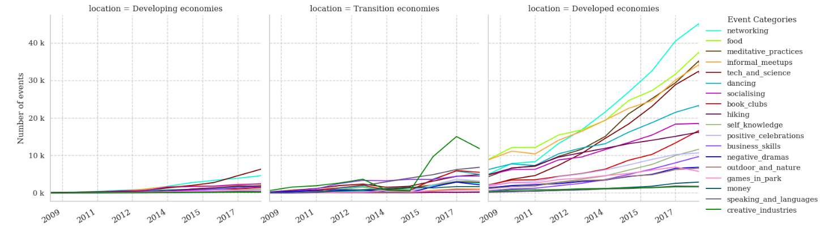

Рисунок 2. Тематическое распределение событий во времени (в соответствии с типом экономики страны)

Наконец, нас интересовал характер отношений между интерсивностью культурной жизни городов и социо-экономическими показателями страны на конец изучаемого периода.

На Рисунке № 3 отражены результаты линейной регрессии, демонстрирующей зависимость социально-экономических показателей от нормализованной на 100 тыс. городского населения частотности событий, обобщенных в шесть макро-категорий. Можно заметить, что наиболее крутой наклон, означающий существенный рост параметра на оси у при увеличении X, характерен для событий из категории socialising (неформальные встречи с целью поддержания имеющихся и создания новых связей), образовательные мероприятие нацеленные на развитие бизнес-навыков и leisure, то есть досуговые мероприятия типа танцев, совместного отдыха в парке, караоке-события и т.д.

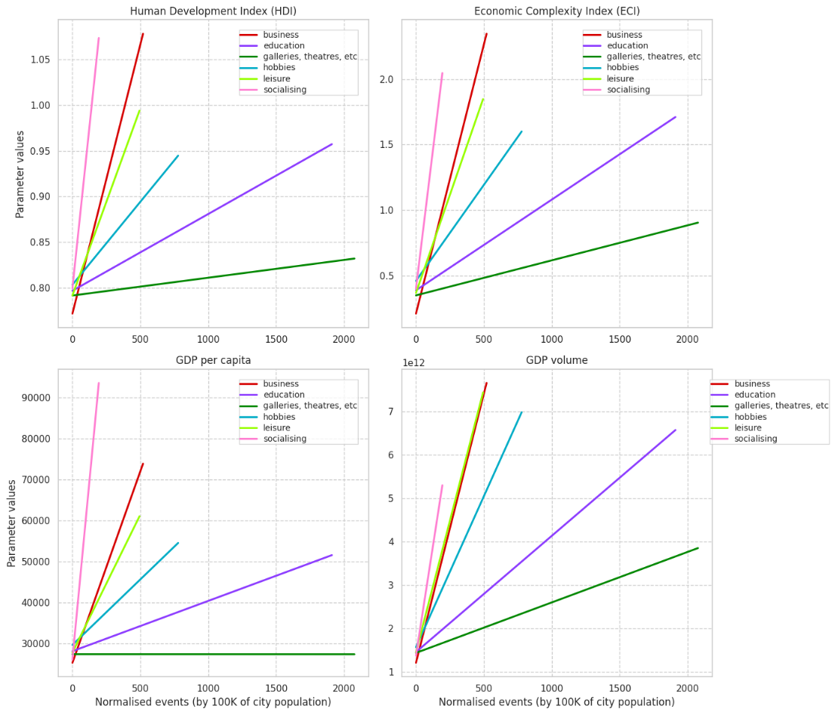

Рисунок 3
